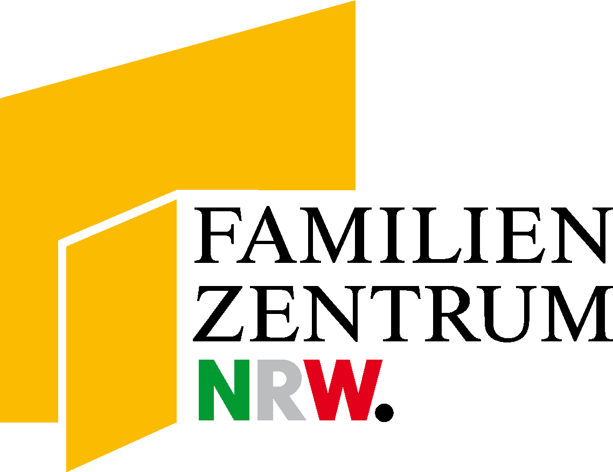
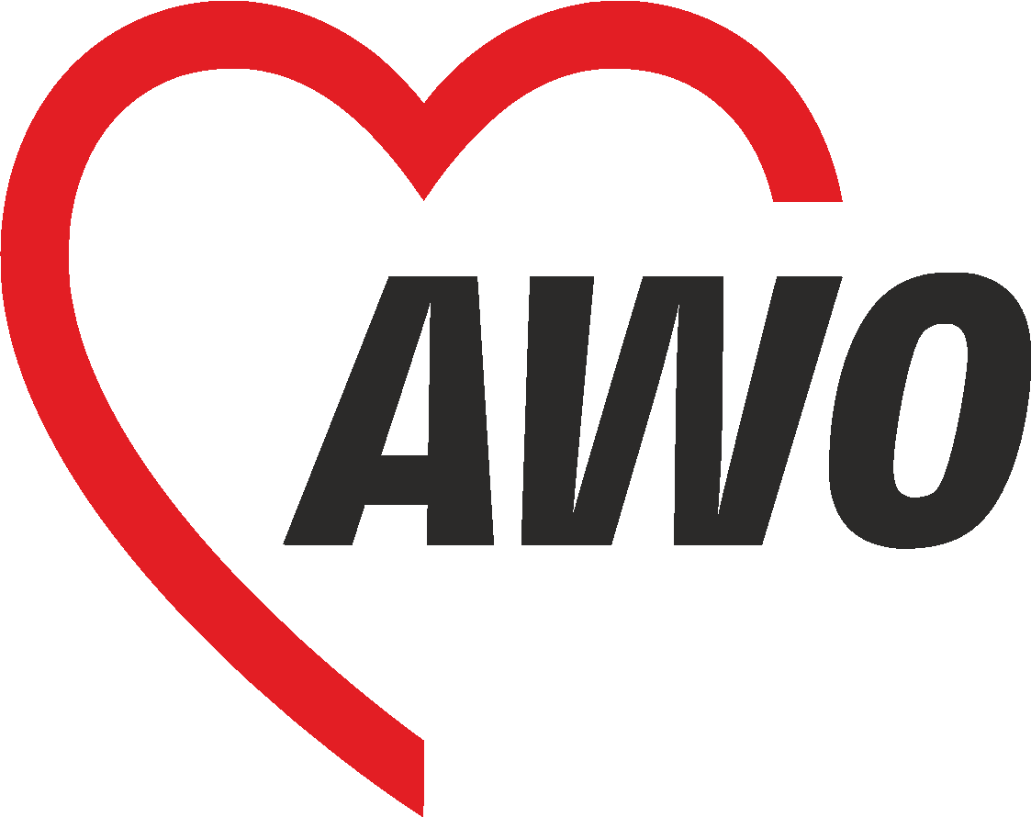

Konzeption des Verbundfamilienzentrums AU-ßem
Regionalverband der AWO Rhein-Erft & Euskirchen
AWO KITA Kaleidoskop
KITA Pirateninsel der Käpt´n Browser gGmbH

1. Die am Verbund beteiligten Einrichtungen
- Träger
- Gruppenstruktur und Betreuungsangebot
- personelle Ausstattung
- Schwerpunkte
- Räumlichkeiten/Außengelände

2. Ziele des Familienzentrums vor dem Hintergrund der anhängenden Sozialraumstudie
- Prävention & Ressourcenorientierung
- Zielgruppe

3. „Verbundbausteine“
- Beratung & Unterstützung von Kindern und Familien
- Familienbildung & Erziehungspartnerschaft
- Kindertagespflege
- Vereinbarkeit von Beruf & Familie
- Kooperation
- Kommunikation
- Evaluation

4. Ausblick

- Die am Verbund beteiligten Einrichtungen
AWO KITA Kaleidoskop
Brieystraße 25
50129 Bergheim

Unsere Kindertagesstätte gehört zum Regionalverband der Arbeiterwohlfahrt Rhein-Erft & Euskirchen e.V. Die Einrichtung ist TÜV zertifiziert nach DIN EN 9001 und der AWO Norm im QM Verbund des Fachverbandes für Kinder und Jugendliche der AWO im Bezirk Mittelrhein e.V. Im Handbuch Teil 2 ist die Führung und die Organisation und im Teil 3 die päd. Arbeit beschrieben. Führung und Organisation beinhaltet beispielsweise Finanzmanagement, Personalmanagement, Schulungsmanagement, Gebäudemanagement, Verbesserungsmanagement und ein Sicherheitskonzept. Teil 3 beinhaltet unter anderem alle päd. Prozesse, Partizipation von Kindern und Evaluation.
Der AWO Regionalverband Rhein-Erft und Euskirchen ist Träger von 48 Tageseinrichtungen für Kinder, 15 dieser Kitas sind Familienzentren. Dabei sind 35 Einrichtungen inklusive Kitas und die anderen 13 sind in 3 Fachgruppen geteilt, es sind 3 Bewegungskitas, 3 Wald-/ Naturkindertagesstätten und 7 bilinguale Kindertageseinrichtungen. Alle Kindertagesstätten des Kreisverbandes arbeiten bei Bedarf inklusiv. Jede Fachgruppe hält eine Fachberatung vor. 4 Kindertagesstätten sind in das Bundesprogramm Sprache und Integration eingebunden. Die Kita Kaleidoskop verfügt über 6,5 Gruppen mit 125 Betreuungsplätzen für Kinder im Alter zwischen 4 Monaten und 6 Jahren. Unser Betreuungsangebot erstreckt sich von montags bis freitags auf die im Kinderbildungsgesetz des Landes NRW festgelegten Stundenbudgets von 25/ 35/ und 45 Wochenstunden.
Unsere Öffnungszeiten sind montags bis freitags von 7.00-16.30 Uhr. Wir bieten die Betreuungszeiten vormittags, Vor-und nachmittags, in Blocköffnung und flexibler Öffnung, sowie Ganztags an.
Die Einrichtung ist mit 21 pädagogischen MitabeiterInnen besetzt, diese sind in Voll- und Teilzeitbeschäftigung eingesetzt. Die Leitung ist freigestellt. Die pädagogischen Kräfte der Einrichtung haben sich stetig weitergebildet und spezialisiert.
Wir verfügen über Fachkräfte U3; geschulte Kräfte zur Bewegungserziehung; spezialisierte MitarbeiterInnen zur Sprachförderung, sowie eine für Ernährung. Weiterhin haben wir zwei MitarbeiterInnen, die nach Bedarf Elternkompetenzkurse (FUN) anbieten können. Außerdem ist eine Fachkraft hauptverantwortlich für die Leitung des Familienzentrums.
Unser Schwerpunkt ist die Betreuung von Kindern bis zu drei Jahren. Diesen Kindern stehen bis zu 39 Plätze zur Verfügung. Wir machen regelmäßige Projektarbeiten und führen das Bewegungskonzept nach Hengstenberg + Pickler durch. Wir setzen die Leuvener Engagiertheitsskala (LES) um und bieten Servicetage für Eltern und Geschwisterkinder an. Wir bevorzugen eine alltagintegrierte Sprachbildung für alle Kinder unserer Einrichtung. Ein für alle Kinder gesundes Frühstücksbuffet, Mittagessen und ein Nachmittagssnack ist für uns selbstverständlich. Die Einrichtung ist Ernährungszertifiziert, in Anlehnung an die DEG – Norm (Deutsche Gesellschaft für Ernährung).
Die Einrichtung hat eine Größe von ca. 1000 qm Nutzfläche, in zwei Gebäuden. Die 6 Gruppen haben Modulcharakter, d. h., sie sind gleich ausgestattet, mit einem Gruppenraum und zwei Differenzierungsräumen, sowie zwei Toiletten, einer Waschgelegenheit, einer Kinderdusche und einem Wickelbereich. Die Flure sind ebenso Spiel-und Bildungsfläche, wie der große Mehrzweckraum, der sich mit dem Flur, des Hauptgebäudes verbinden lässt.
Der Bereich des Familienzentrums, der auch für die alltägliche Kindergartenarbeit und andere Aktivitäten der Einrichtung genutzt wird, ist durch einen separaten Außeneingang zu betreten. Ein großer Differenzierungsraum, einem Materialraum und einer behindertengerechten Toilette gehören zum Nutzungsbereich des Familienzentrums. Die Einrichtung ist über eine Verbindungstür zu erreichen. Das gesamte Gebäude ist barrierefrei. Das Außengelände ist naturnah gestaltet und bietet Kindern vielfältige Möglichkeiten.

KITA Pirateninsel
Silverbergstraße 28 a
50129 Bergheim
Träger: der Käpt´n Browser gGmbH

Seit dem 01.08.2008 hat die Käpt´n Browser gGmbH die Trägerschaft der KITA Pirateninsel übernommen. Die Käpt´n Browser gGmbH ist Träger von zurzeit 22 Kindertagesstätten. Zehn Einrichtungen befinden sich in Berlin, zwei Einrichtungen in Sachsen und zehn Einrichtungen in NRW.
Der Geschäftsführer ist Thomas Hänsgen. Der pädagogische Leiter Herr Torsten Schulz ist verantwortlich für die pädagogische Umsetzung der Bildungsprogramme und Rahmenkonzeptionen und die Qualitätsentwicklung der Einrichtungen.

Die Käpt´n Browser gGmbH ist als Träger der freien Jugendhilfe anerkannt und arbeitet nach einem nach DIN ISO 9001 in seiner aktuellen Fassung zertifizierten Qualitätsmanagementsystem und den zentralen Anforderungen der „Grundsätze für Bildungsförderung für Kinder von 0-10 Jahren“.
Sie steht für:
  - ganzheitliche Bildung, Erziehung und Betreuung der Kinder,
  - ein klares inhaltliches Profil in den Bereichen Medienerziehung und naturwissenschaftlich-technische Grunderfahrungen,
  - soziale und kulturelle Vielfalt im Zusammenleben,
  - transparente und nachweisbare pädagogische Arbeit, die sich an den Bedürfnissen der Lebenswelt der Kinder und ihrer Familien sowie den Zielen
  - der Bildungsprogramme der jeweiligen Bundesländer ausrichtet,
  - kontinuierliche Qualitätsentwicklung und -sicherung in der pädagogischen Arbeit,
  - effiziente Organisation und professionelles Finanzmanagement.

Die Tageseinrichtung bietet für 71 Kinder von 2 Jahren bis zum Schuleintritt in drei Gruppen eine Betreuung von montags bis freitags von 7.00 bis 16.30 Uhr an. Die Familien können zwischen den festgelegten Stundenbudgets des Kinderbildungsgesetzes des Landes NRW von 25/ 35/ und 45 Wochenstunden, wählen.
Das KITA Team besteht aus 11 Personen, unter denen sich ausgebildete Erzieherinnen, eine Ergotherapeutin, Ergänzungskräfte und eine Anerkennungspraktikantin befinden. Außerdem verfügen wir über 1 Fachkraft für elementarpädagogische Musikererziehung, 1 Sicherheitsbeauftragte und eine weitergebildete Kraft zum Thema Bewegungserziehung, sowie 1 Mitarbeiterin im FSJ (Freiwilliges soziales Jahr). Eine der Kolleginnen ist fest für den Bereich des Familienzentrums verantwortlich.
Seit Juli 2014 befindet sich die Einrichtung in einem neugebauten Gebäude, neben der ortsansässigen Barbara Grundschule. Vorher befand die KITA sich über 40 Jahre in einer alten Grundschule im „alten Dorf“ von Niederaußem.

Zu den Räumlichkeiten gehören drei Gruppenräume, jeweils mit Neben- und Schlafraum mit großen Fenstern. Den Gruppenräumen ist jeweils ein Waschraum zugehörig, zwei davon mit Wickelmöglichkeit und einem mit ebenerdiger Dusche und ein Abstellraum.

Im Erdgeschoss befindet sich ein Gruppenraum und ein Mehrzweckraum, der den Kindern als Bewegungsraum am Morgen und Nachmittag dient und auch für Feste und Eltern Kind Angebote genutzt wird. Weiterhin befindet sich ein Kinderrestaurant mit angrenzender Küche im Erdgeschoss, das Kindern die Möglichkeit zum Frühstücken und Mittagessen bietet, sowie für Koch- und Backangebote zur Verfügung steht.

Außerdem befindet sich im Erdgeschoß ein Differenzierungsraum, der Platz für Kleingruppenangebote, Eltern-Kind Aktivitäten, Vorschulerziehung und Sprachförderung bietet.

In der oberen Etage befinden sich die beiden weiteren Gruppen, das Elterncafé sowie Abstell- und Personalräume.

Die gesamte Einrichtung ist barrierefrei eingerichtet und es steht ein Aufzug zur Verfügung.

2.Ziele des Verbundfamilienzentrums vor dem Hintergrund der anhängenden Sozialraumstudie

Ressourcen und Prävention
Bei der Zielausrichtung unseres Verbund- Familienzentrums sind uns zwei grundliegende Ebenen von besonderer Bedeutung. Wir betrachten unsere Arbeit unter den Aspekten der Prävention, aber auch der Ressourcenorientierung. Beide Bereiche sind ineinander verzahnt, jedoch keine festen Größen.
Wir verstehen uns vor dem Hintergrund der ebenso präventiven, wie ressourcenorientierten Haltung, als Partner unserer Familien. Uns ist es wichtig, erkennend, vorbeugend und helfend aktiv zu werden. Wir wollen unsere Angebote gezielt und möglichst individuell ausrichten und einsetzen.
Unsere Familien verfügen oftmals über gute und vielfältige Ressourcen, die eine zweite wichtige Säule bilden. Das Stärken und Aktivieren vorhandener Potentiale ist unser Ziel.
Zielgruppe
Unsere Zielgruppe sind alle Menschen des Sozialraumes. Wir wollen uns aber auch an die Menschen oder Gruppen richten, die wir bisher nicht oder nur schwer erreichen konnten. Wir haben eine lineare Angebotsstruktur, die gleichermaßen für Schwangere bis hin zu Familien mit Kindern reicht.

- Verbundbausteine

- Beratung und Unterstützung von Kindern und Familien
Unser Ziel sind kurze Wege. Wenn Beratungsstellen einen festen Platz in unseren Einrichtungen haben, wird die Frequentierung deutlich zunehmen. Dies sehen wir im Rahmen der bisherigen Zusammenarbeit mit den Eltern der Tagesstätte, z. B. bei Elternsprechtagen, oder außerordentlichen Beratungen zur Hilfe bei Erziehungs-und Bildungsfragen. Die Hemmschwelle wird niedriger, da wir mit unseren Familien vertrauensvoll zusammenarbeiten. Die Kindertagesstätte ist ein vertrauter Ort, die MitarbeiterInnen verlässliche Partner. Gemeinsame Elternabende mit fachkompetenten Referenten helfen in Themen einzustimmen, die auch in einer persönlichen Beratung Raum finden. Die Familien beider Einrichtungen sollten sich mehr durch die Angebote verzahnen.
Mögliche Beratungsangebote:
(intern)
- Elternsprechtage nach zweimal jährlichen Beobachtungsphasen
- Elterninformation zur Sprachförderung und Sprachbildung
- Elterninformation zum BISC (Bielefelder Entwicklungsscreening) sowie HLL (Hören. Lauschen, Lernen)
- Elternberatung zu individuellen Fragestellungen
- Information und Beratung vor der Einschulung
- Information und Beratung zu Beginn des letzten Kindergartenjahres (Ablösephase)
- Information und Beratung der neuen Eltern vor der Eingewöhnung
(extern)
- Beratung in Gesundheitsfragen durch das Gesundheitsamt des Rhein-Erft-Kreises
- Beratung durch das Frühförderzentrum
- Beratung durch das IBZ (Informations- und Beratungszentrum der Stadt Bergheim)
- Beratung durch die „Frühen Hilfen“
- ASD (Allgemeiner Sozialer Dienst) der Stadt Bergheim

- Familienbildung und Erziehungspartnerschaft
Familienbildung und Erziehungspartnerschaft stehen in einer engen Beziehung zueinander. Bildung besitzt eine Schlüsselfunktion, hilft in Erziehungsfragen, gibt Sicherheit und hilft bei der Selbstreflexion, z. B. die damit verbundenen Kompetenzen zu stärken. Unser Verbund versteht sich als Bildungseinrichtung für Familien mit speziellen Bedürfnissen und Fragestellungen. Neben einem ständig aktuellen Verzeichnis von Bildungsangeboten in der Umgebung des Sozialraumes, werden Angebote vor Ort gemacht. Es finden regelmäßige Angebote, während der Öffnung der Einrichtung und Angebote in den Abendstunden statt. Die Angebote können von Eltern für Eltern, vom Personal der Einrichtung, sowie von besonders geschulten Kräften durchgeführt werden. Bedarfsabfragen helfen bei der Auswahl der Angebote ebenso, wie Angebote, die aus gezielten Beobachtungen entstehen.

Mögliche Angebote:
- Offenes Elterncafé, teilweise begleitet durch Fachkräfte des IBZ
- Interkulturelles Elterncafé
- FUN (Stärkung der Elternkompetenz)
- Themenzentrierte Elternabende
- Interkulturelle Veranstaltungen
- Aktionstag mit Eltern und Kindern
- Eltern- Kind- Kurse zur Bewegungsförderung und gesunden Ernährung
- Kochkurse für Eltern und Kinder
- Mehrgenerationenangebote
- Vermietung von Räumlichkeiten
- Mögliche Angebote für Flüchtlinge (nach Bedarfsklärung) durch die Integrationsbeauftragte der Stadt Bergheim
- Musikalische und Kreativ Angebote für Eltern gemeinsam mit ihren Kindern oder aber nur für die Eltern.

- Kindertagespflege
Das Verbundfamilienzentrum unterstützt Familien im Hinblick auf die Nutzung einer qualifizierten Tagespflege, insbesondere durch die Nutzung der Fachangebote des Jugendamtes der Stadt Bergheim. Eine Kooperationsvereinbarung mit der Kindertagespflege der Stadt Bergheim wurde bereits geschlossen. Das Verbundfamilienzentrum kann den Familien Auskünfte und Informationsmaterial zu den Tageseltern im Sozialraum aushändigen und Kontakte herstellen. Außerdem können die Tageseltern aus dem Sozialraum an Festen und Aktivitäten innerhalb des Verbundfamilienzentrums teilnehmen und somit ihre Arbeit präsentieren. Räumlichkeiten für Aktivitäten der Kindertagespersonen können vom Verbundfamilienzentrum regelmäßig zur Verfügung gestellt werden.

- Vereinbarkeit von Beruf und Familie
Das Verbundfamilienzentrum unterstützt die Familien durch die Bereitstellung eines bedarfsgerechten Betreuungsangebotes. Dabei wird Wert auf eine qualitativ hochwertige Bildung, Betreuung und Erziehung, die den Bedürfnissen der Familien entspricht, gelegt.
Das Verbundfamilienzentrum hat, durch die Erstellung der Sozialraumanalyse, Kenntnis der Bedarfslage der Familien. Die vorhandenen Angebote der Betreuung von Kindern ab einem Jahr bilden einen Schwerpunkt in der Verbund AWO KITA Kaleidoskop. Das Verbundfamilienzentrum bietet Familien in Randzeiten und zu arbeitnehmerfreundlichen Uhrzeiten, Aktivitäten für Eltern und Kinder an.

- Kooperation
Das Verbundfamilienzentrum bündelt für die Gestaltung seiner Angebote die Kompetenzen und Ressourcen örtlicher Kooperationspartner. Es leistet Vernetzung, Vermittlung, Kooperation und Koordination aller Partner für bedürfnisorientierte Angebote.
Die hier eingeforderten Strukturen verknüpfen das Verbundfamilienzentrum mit unterschiedlichen Kooperationspartnern und machen deren Angebote für den Sozialraum zugänglich. Diese Kooperationsvereinbarungen werden verschriftlicht, und die Inhalte in regelmäßigen Abständen evaluiert. Das Verbundfamilienzentrum schafft sich mit Steuerungs- und Lenkungsgruppen ein regelndes und planendes Instrument. Die Kooperationspartner werden in Abstimmung der Erkenntnisse des Sozialraumes getroffen!
Folgende Kooperationspartner haben eine Vereinbarung mit dem Verbundfamilienzentrum getroffen:

- Kindertagespflegestelle der Stadt Bergheim
- IBZ (Informations- und Beratungszentrum) der Stadt Bergheim
- Frühe Hilfen
- Frühförderzentrum
- FBS (Familienbildungsstätte) der Arbeiterwohlfahrt Rhein-Erft + Euskirchen
- Grundschule „Fortunaschule“
- Grundschule „Barbaraschule“
- Agentur für Arbeit
- Integrationsfachdienst der Stadt Bergheim
- KON TE XIS Lernwerkstatt

- Kommunikation
Das Verbundfamilienzentrum sorgt stetig dafür, dass Aktivitäten und Angebote für die KITA Familien und Familien im Sozialraum sichtbar und übersichtlich bekannt gemacht werden. Eine Aktualisierung der Aushänge ist selbstverständlich.
Die hier eingeforderten Strukturen transportieren die Angebote des Verbundfamilienzentrums in die nähere Öffentlichkeit des Sozialraumes, sowie in die weitere Öffentlichkeit hinein. Mit Hilfe der gängigen Kommunikationsmittel- wie Flyer, Broschüren, Infoschaukästen, Pinnwände, Internetseiten und Presseartikel- sollen die Angebote und Leistungen des Verbundfamilienzentrums bekannt gemacht werden. Flyer werden in verschiedenen Institutionen im Sozialraum ausgelegt um eine breite Vielzahl von Familien anzusprechen. Außerdem werden durch Feste, Tag der offenen Tür der Einrichtungen des Verbundfamilienzentrums und Mundpropaganda Angebote des Verbundfamilienzentrums den Familien im Sozialraum präsentiert.

- Evaluation
Wir betrachten die regelmäßige Evaluation unserer Angebote als selbstverständliches Instrument, um der Qualität der Anforderungen gerecht zu werden und sie zu überprüfen. Die Evaluation richtet sich an die Verbundpartner, Kooperationspartner, Eltern und andere Menschen im Sozialraum, die unsere Angebote annehmen. Als Evaluatinsinstrument nutzen wir regelmäßig einen Fragebogen, der an alle Eltern der beiden Einrichtungen ausgeteilt wird. Nach einer Auswertung werden die Angebote des Familienzentrums ggf. an die Ergebnisse angepasst.

- Ausblick

Schwerpunkte für die Zukunft in der Zusammenarbeit beider Verbundpartner sind im Folgenden zu
finden:
Die Idee praktische Angebote für Eltern und Kinder zu initiieren, hat sich in den vergangenen Jahren als richtig erwiesen, denn Elternkompetenzkurse wie z.B. FUN, Kochkurse, Backkurse und Yoga wurden gut angenommen. Weiterhin führen wir Kurse zur musikalischen Früherziehung und vielfältige Kreativangebote durch.
Um eine höhere Teilnehmeranzahl an den Angeboten Elterncafé und offenen Gesprächsterminen zu erzielen, ist in Kooperation und Rücksprache mit dem IBZ der Stadt Bergheim, die Idee entstanden, ein themenzentriertes Elterncafé für die Eltern anzubieten, dieses wird einmal im Quartal zusätzlich, zur Erziehungsberatung stattfinden. Außerdem werden auch nach Absprache mit dem Gesundheitsamt der Stadt Bergheim Elterncafé zu Gesundheitsthemen organisiert. Wir führen ein Internationales Elterncafé ein, hierzu sind alle Eltern eingeladen und es sollen auch Sprachbarrieren keine Hindernisse sein.
Aktuell wird die Oberaußemer Grundschule direkt neben der KITA Kaleidoskop neu gebaut. Daher möchten wir versuchen unsere Kooperation weiter zu intensivieren und enger mit der Grundschule zusammen arbeiten. Wir würden den Eltern gerne Informationsnachmittage und den Kindern Schnupperstunden für beide Grundschulen ermöglichen.
Wir möchten den Familien weiterhin individuelle, bedürfnisorientierte Angebote anbieten.
Außerdem enger zur Verbreitung der Angebotsstruktur mit unseren Kooperationspartnern zusammenarbeiten.
Kira Weber
Martina Serafin

Bergheim, Oktober 2020

